

| CONSIGNES

Voici ci-dessous une capture d’écran du site du gymnase. Vous pouvez si besoin retrouver cette page à l’adresse suivante : https://www.gymnasedebussigny.ch/portail-informatique/. Complétez les textes suivants :
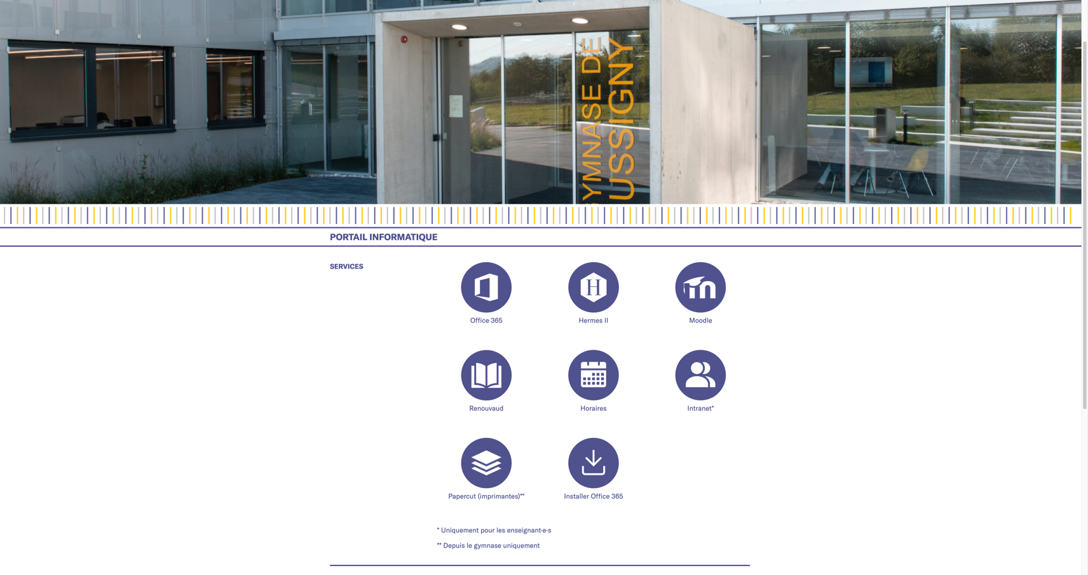
Sur cette page, grâce au HTML, il a été possible de :

Sur cette page, grâce au CSS, il a été possible de :

Sur cette page, grâce au JS, il a été possible de :

